SECRETARÍA

JUZGADO TERCERO ADMINISTRATIVO DEL CIRCUITO DE SANTA MARTA

TRASLADO EN LISTA RECURSO DE REPOSICIÓN

RAD | ASUNTO | DEMANDANTE | DEMANDADO | FECHA | VENCE
2015-086 | EJECUTIVO | VIVIANA DEL CARMEN RICAUTE POMARICO | E.S.E HOSPITAL SIETE DE AGOSTO DE PALTO | 2015-08-12 | 2015-08-14
2014-084 | EJECUTIVO | MARIA LEONOR URIBE ANDRADE | MUNICIPIO DE ZONA BANANERA | 2015-08-12 | 2015-08-14
2015-228 | CONTRACTUAL | MINISTERIO DE VIVIENDA CIUDAD Y TERRITOIO | MUNICIPIO DE GUAMAL | 2015-08-12 | 2015-08-14
2013-135 | REPARACIÓN | ANIBAL RODRIGO MEJIA | DEPARTAMENTO DEL MAGDALENA E.S.E NUESTRA SEÑORA DEL CARMEN DE GUAMAL | 2015-08-12 | 2015-08-14

CONSTANCIA: Hoy, DOCE (12) de AGOSTO del año dos mil QUINCE (2015), a las ocho (8:00) a.m., se pública en la página web de la Rama Judicial, por el término legal de TRES (03) días, según el art. 319 en concordancia con el art. 110 de la Ley 1564 de 2012.

FIJADO: (12.08.2015) DESFIJADO: (14.08.2015)
8:00 a.m. 6:00 p.m.
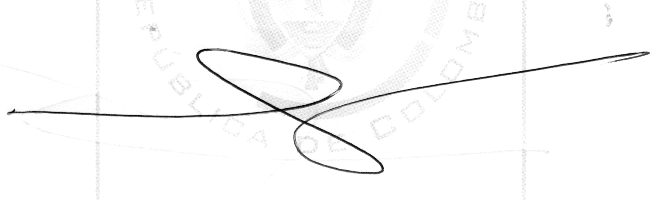
WILLIAM ALFONSO SUAREZ DÍAZ
SECRETARIO

